ListOfCooperation. Руководство.

Для программиста

Как все устроено.

У заказа создан двоичный атрибут в IPS, в который помещается Dataset, по аналогии с Imbase: у них такой же метод сохранения данных о справочниках.

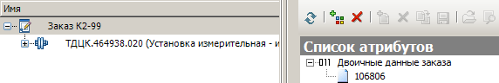

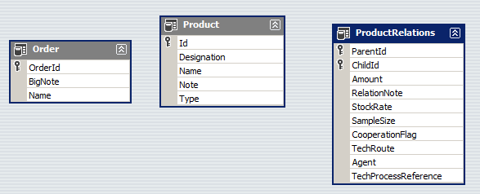

Dataset представляет собой три таблицы без связей. Отношения Product-Product и Order-Product содержатся в таблице ProductRelations, в Orders содержится всего одна единственная строка с Id заказа, его именем и примечанием. В Products – все изделия из заказа. Никакой работы с Dataset не производится, кроме чтения данных и построения из них дерева. Как данные сохраняются: сначала пользователь работает с построенным деревом, фильтрует его по одному из требуемых значений (это один из производителей), получая новое дерево, затем, после внесения изменений, мы переносим их в старое дерево и его преобразуем в новый Dataset, который пишем в атрибут IPS

Для пользователя

Что делать, если на предприятии появились новые цеха или участки.

Шаг 1

Нужно создать новый экземпляр Цеха или участка или того и другого при надобности по пути

***Информационное пространство\Объекты\Технологические объекты\Производственные единицы***

Шаг 2

Перейти по пути ***Информационное пространство\Каталоги и справочники IMBASE\Справочники\Цеха,*** взять на редактирование этот узел, создать новую папку,

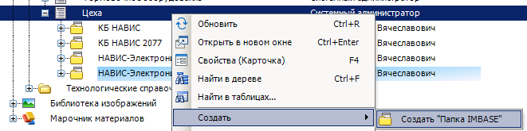

назвать ее соответствующим образом, например, НАВИС-Электроника 2099 или КБ НАВИС 2077. Полное название организации обязательно должно присутствовать. Если будет НЭ или НАВИС, то программа не отфильтрует правильно организацию и предложит неверные данные для работы. Шаг 3.

Переходим на вкладку «Состоит из» старой структуры предприятия

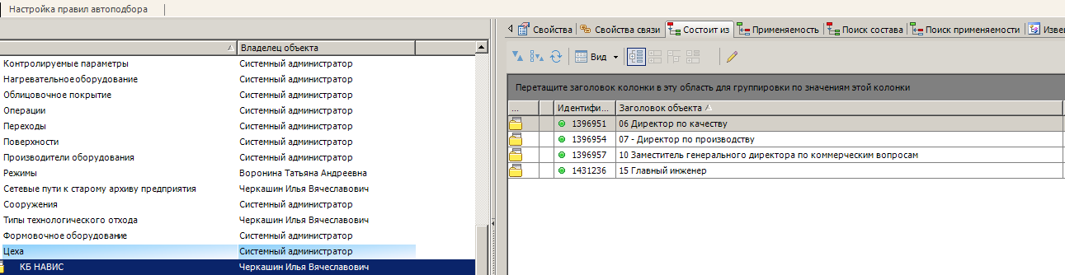

Выделяем все элементы в этом списке, нажимаем Копировать

Шаг 4.

Переходим в нашу новую папку (она должна быть на редактировании) и вставляем скопированные узлы в нее, тем самым получив полную копию старого предприятия.

Шаг 5.

Теперь Вы можете удалять устаревшие узлы, добавлять новые. Для добавления нового цеха или участка выберите родительский узел, куда он будет входить, создайте папку, описанным ранее, путем, назовите ее в соответствии с индексатором предприятия, добавьте в свойствах этой папки следующие атрибуты: «Цех» – если это цех, «Цех» и «Участок», если это участок.

Шаг 6.

Завершите редактирование всех узлов.

Что делать, если на предприятии изменились параметры технологического отхода.

Переходим к справочнику тех. отхода

Информационное пространство\Каталоги и справочники IMBASE\Справочники\Типы технологического отхода

Берем узел «Типы технологического отхода» на редактирование, добавляем новую папку с наименованием текущего года. Из старой структуры копируем в новую, добавляем новые элементы, изменяем и удаляем старые. Завершаем редактирование всех узлов после окончания всех операций.